BAB 5
MEMBUAT FORMAT KERTAS GAMBAR

  - Bingkai Gambar
Untuk menggambar bingkai/ garis tepi ruang gambar, disini hanya menyajikan salah satu contoh penggambaran bingkai dengan ukuran format kertas A₀ (1189 x 841). Urutan membuat bingkai adalah sebagai berikut:
    - Buat kotak dengan ukuran 1189 x 841.
    - Kemudian offset masing-masing garis kedalam dengan jarak 20. Rapikan gambar Kita maka akan tampak seperti gambar berikut:
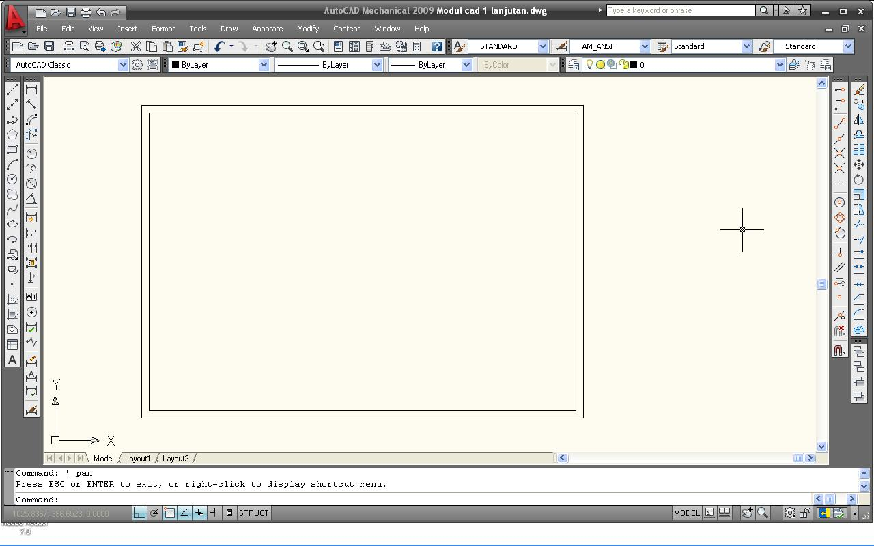

Gambar 5.1. Membuat Garis Tepi Ruang Gambar

  - Kepala Gambar
Kepala gambar adalah bagian dari gambar yang berisi keterangan mengenai gambar. Posisi kepala gambar berada pada sudut kanan bawah kertas gambar.
Berikut ini cara membuat kepala gambar beserta ukuran masing garis yang digunakan untuk membuat kepala gambar:
Untuk membuat kepala gambar, Kita cukup memanfaatkan perintah Line, Offset dan Dtext. Semua ukuran text pada kepala gambar adalah 3,5 kecuali text Bagian bawah berukuran 5.
Gambar 5.2. Kepala Gambar
Gambar 5.3. Ukuran Kepala Gambar
BAB 6
MENCETAK GAMBAR DALAM AUTOCAD

Dalam topik ini kita akan mempelajari cara mencetak gambar, mengkonfigurasi printer/plotter, menggunakan Plioter Manager, dan menentukan tebal tipis garis gambar menggunakan Ploter Style Table Manager. Di samping itu Kita juga akan mempelajari cara menentukan ukuran kertas, skala dan parameter lainya dari kotak dialog Ploter, serta kemudian melihat prview gambar sehingga hasil cetak gambar sesuai dengan yang kita harapkan.

  - Mengakses Menu Plotter/Printer
Ada beberapa cara yand dapat kita gunakan untuk mengakses menu Plot, yaitu:
- Memilih plot dari menu File
- Mengeklik icon Printer pada standard toolbar
- Menekan tombol [CTRL+[P] melalui kebord
- Mengetikan perintah Plot pada command prompt.
Gambar 6.1. Mengakses Menu Plot
6.2 Konfigurasi Kotak Dialog Plot
Kita dapat mencetak gambar ke semua printer yang sudah diinstal ke computer kita. Semua system printer yang terinstal pada computer kita dapat dilihat pada kotak dialog Plot.
Untuk mencetak gambar secara detail diatur dalam plot Settings tab seperti yang terlihat pada Gambar 6.2. Pada bagian ini kita dapat mengkofigurasi banyak hal, mulai dari ukuran kertas yang digunakan, orientasi kertas, mengkonversikan drawing unit ke satuan millimeter atau inches, menentukan skala gambar, menentukan posisi gambar pada kertas, dan memilih gambar yang hendak dicetak.

Gambar 6.2. Kotak Dialog Plot

Latihan
Buatlah gambar berkiut dalam format kertas gambar

